Pandas
การ Plot Graph ในรูปแบบต่างๆ สำหรับการทำ Data Visualization ตอนที่ 3

ให้นักเรียนโหลดข้อมูลจากไฟล์ .csv ทั้งสองคือ Province.csv และ ProvinceTax.csv

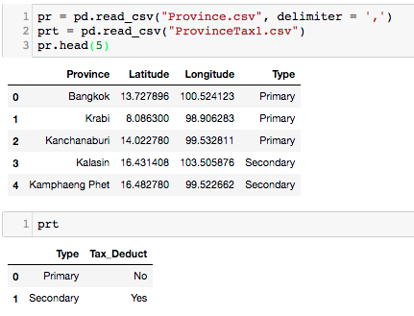

- ให้แสดงข้อมูล 10 จังหวัด (เรียงตามตัวอักษรภาษาอังกฤษ) ที่เป็นเมืองหลัก (Primary) โดยแสดงเฉพาะชื่อจังหวัด (Province) และ เส้นรุ้ง (Latitude) ค่าที่ควรได้คือ

Hint: ให้นักเรียนกลับไปดูจาก worksheet แรก ๆ หลักการคือต้องกำหนด Type = ‘Primary’ เลือก column ที่ต้องการแสดงผล และเรียกใช้ฟังก์ชัน head() โดยกำหนดค่าเท่ากับ 10
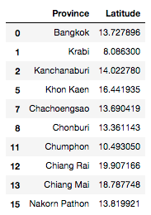
- ให้นักเรียนแสดงผลจำนวนเมืองหลัก (Primary) และเมืองรอง (Secondary) ค่าที่ควรได้คือ
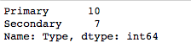
- ให้นักเรียนทำการ merge ข้อมูลทั้งสองเข้าด้วยกัน โดยให้ pr (ข้อมูล Province.csv) เป็นหลัก (จะสังเกตุได้ว่าข้อมูลจะเรียงตาม Type) ค่าที่ควรได้คือ
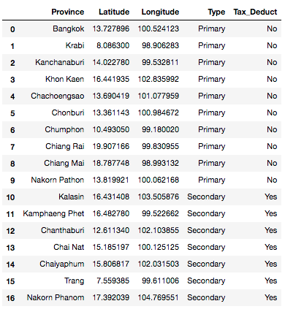

- ให้นักเรียนทำการเรียงข้อมูลโดยให้เรียงตามชื่อจังหวัด (ภาษาอังกฤษ) ค่าที่ควรได้คือ
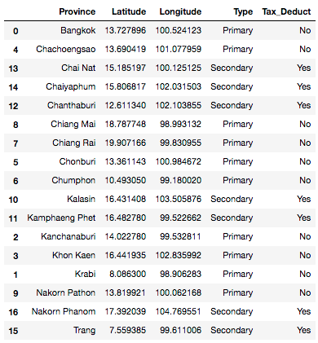
หากเราต้องการเลือกค่าแค่ 1 record เช่นเราต้องการเลือก record ที่เมืองคือ Bangkok เราสามารถทำได้โดยใช้คำสั่งด้านล่าง โดยที่ pr_merge[‘Province’] == ‘Bangkok’ หมายถึง ข้อมูลใน pr_merge ตาม Province ที่มีค่าเท่ากับ Bangkok

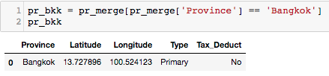

- ให้นักเรียนเลือก records ทั้งหมดที่ Type เป็น Primary โดยให้กำหนดตัวแปรที่มารับค่าคือ pr_primary เช่น pr_primary = pr_merge…….. ค่าที่ควรได้คือ
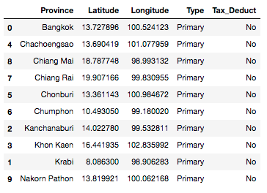

- ให้นักเรียนเลือก records ทั้งหมดที่ Type เป็น Secondary โดยให้กำหนดตัวแปรที่มารับค่าคือ pr_secondary เช่น pr_secondary = pr_merge…….. ค่าที่ควรได้คือ
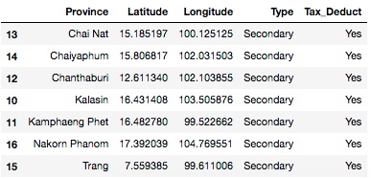

- ให้นักเรียน Plot กราฟแบบ scatter โดยมีค่าในแกน x เป็น Longitude และ แกน y เป็น Latitude และกำหนด title ของกราฟเป็น Province in Thailand กราฟที่ควรได้คือ
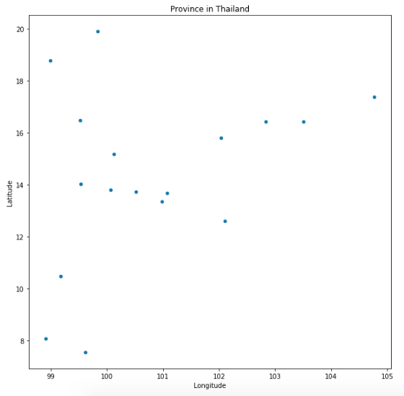

- ให้นักเรียน Plot ค่าด้านบนทั้งหมดลงบนแผนที่ประเทศไทย กราฟที่ควรได้คือ
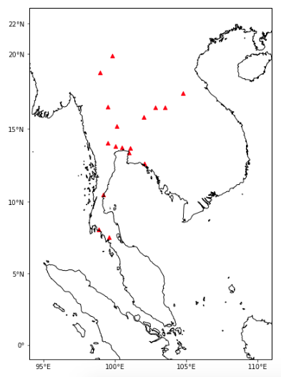

จากข้อมูลที่มีอยู่ใน pr_primary (เมืองหลักทั้งหมด) และ pr_secondary (เมืองรองทั้งหมด)

- ให้นักเรียน plot กราฟแบบ scatter สำหรับ Latitude และ Longitue ของทั้งเมืองหลัก เท่านั้น กราฟที่ควรได้คือ
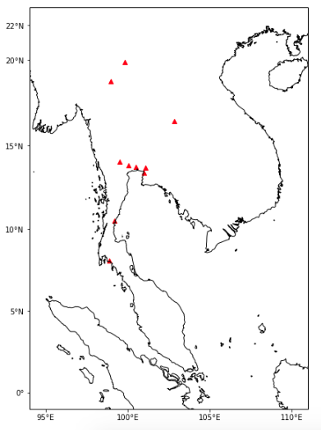

- ให้นักเรียน plot กราฟแบบ scatter สำหรับ Latitude และ Longitue ของทั้งเมืองหลักและเมืองรอง โดยให้ marker เป็น 'o'​ และกำหนดสี marker ของเมืองหลักให้เป็นสีแดง และเมืองรองเป็นสีเขียว
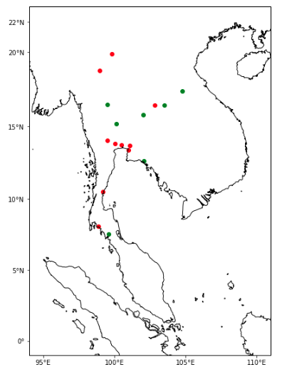

- ให้นักเรียน plot กราฟเฉพาะ Latitude และ Longitude ของ Bangkok เท่านั้น

ตัวอย่างด้านหลังต่อไปนี้เป็นการหาเมืองที่ลดหย่อนภาษีได้ (Cell ที่ 103) และทำการเลือกเมืองที่ขึ้นต้นด้วย C เท่านั้น (Cell ที่ 104)
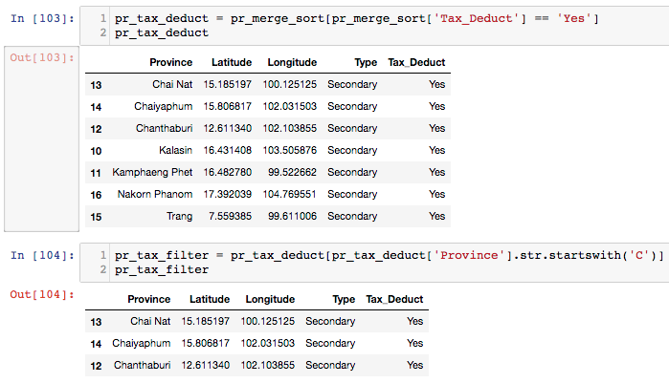

- ให้นักเรียนหาค่าเมืองที่ลดหย่อนภาษีไม่ได้ (เมืองหลัก) ที่ชื่อเมืองขึ้นต้นด้วยอักษร K
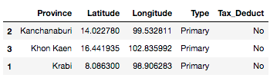
- ให้นักเรียนหาค่าเมืองที่ลดหย่อนภาษีไม่ได้ (เมืองหลัก) ที่ชื่อเมืองขึ้นต้นด้วยอักษร B และ K
